Задание № 3 «Числа, вычисления, алгебраические выражения»

1. Найдите значение выражения 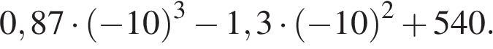
2. На координатной прямой точками отмечены числа 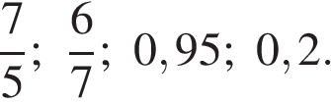
Какому числу соответствует точка A?
В ответе укажите номер правильного варианта.

1) 0,2 2) 0,95 3) 4)
3. Какое из данных ниже выражений при любых значениях равно степени 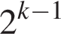?
1) 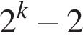 2) 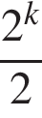 3) 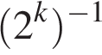 4) 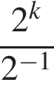
4. Какое из данных ниже выражений при любых значениях равно произведению 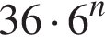?
1) 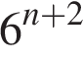 2) 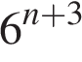 3) 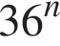 4) 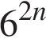
5. Найдите значение выражения: 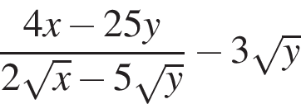, если 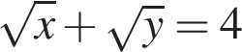
6. Какое из данных ниже выражений при любых значениях равно степени 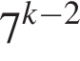?
1)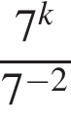 2)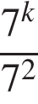 3)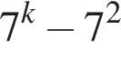 4)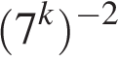
7. Значение какого из данных выражений является наибольшим?
В ответе укажите номер правильного варианта.

1) 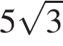 2) 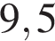 3) 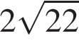 4) 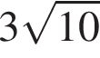
8. Значение какого из данных выражений является наименьшим?
В ответе укажите номер правильного варианта.

1) 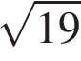 2) 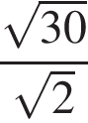 3) 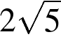 4) 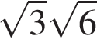
9. Найдите значение выражения 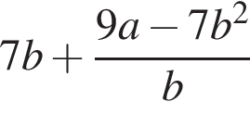 при 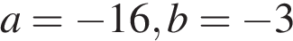
10. В какое из следующих выражений можно преобразовать дробь 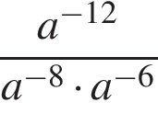
1) 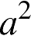 2) 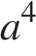 3) 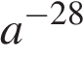 4) 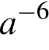
11. Какое из данных ниже чисел является значением выражения 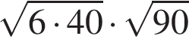
1) 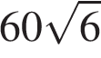 2) 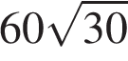 3) 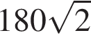 4) 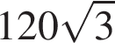
12. Какое из данных ниже выражений при любых значениях равно дроби 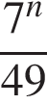?
1) 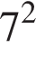 2) 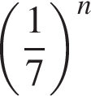 3) 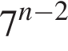 4) 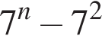
13. Площадь территории России составляет 1,7 · 107 км2, а Германии — 3,6⋅105 км2.
Во сколько раз площадь территории России больше площади территории Германии?
1) примерно в 2,1 раза 2) примерно в 470 раз
3) примерно в 4,7 раза 4) примерно в 47 раз

14. Укажите наибольшее из следующих чисел.
В ответе укажите номер правильного варианта.

1) 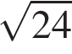 2) 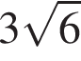 3) 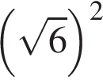 4) 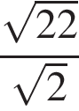
15. Какое из данных ниже чисел является значением выражения 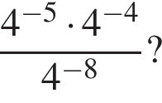
1) 2) 3) 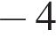 4)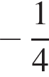

16. Масса Луны равна 7,35·10²² кг. Выразите массу Луны в млн тонн.
В ответе укажите номер правильного варианта.
1) 7,35⋅1010 млн т 2) 7,35⋅1013 млн т 3) 7,35⋅1016 млн т 4) 7,35⋅1019 млн т
17. Представьте выражение (m⁻¹⁰)⁸ · m¹⁵ в виде степени с основанием m.

1) m⁻¹⁷ 2) m⁻⁹⁵ 3) m⁻⁶⁵ 4) m¹³

18. Расстояние от Юпитера — одной из планет Солнечной системы — до Солнца равно 778,1 млн км. Как эта величина записывается в стандартном виде?
В ответе укажите номер правильного варианта.

1) 7,781·10¹¹ 2) 7,781·10⁸ 3) 7,781·10¹⁰ 4) 7,781·10⁹

19. Найдите значение выражения 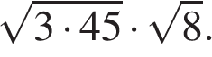

1) 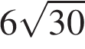 2) 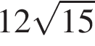 3) 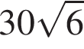 4) 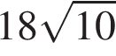

20. В каком случае числа 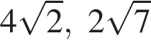 и 5 расположены в порядке возрастания?
В ответе укажите номер правильного варианта.

1) 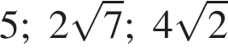 2) 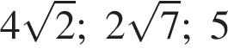 3) 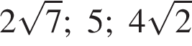 4) 